**PROCEDIMIENTO PARA EL ESTABLECIMIENTO Y SEGUIMIENTO DE LOS ACUERDOS DE DESPLIEGUE Y OPERACIÓN DE INSTALACIÓNES CIENTÍFICAS Y TELESCOPIOS EN LOS OBSERVATORIOS DE CANARIAS OPERADOS POR EL INSTITUTO DE ASTROFÍSICA DE CANARIAS**

*Procedimiento aprobado por Comité de Dirección del IAC en reunión de 16 de octubre de 2024*

*(CD34/24)*

**OBJETO**

El objeto del presente documento es describir en profundidad el flujo de tramitación específico para el establecimiento y seguimiento de los acuerdos de instalación y operación, tanto de nuevas instalaciones, como para su actualización o renovación, en los OCAN. Es aplicable tanto a instalaciones científicas dentro del Observatorio del Teide (OT) como del Observatorio del Roque de los Muchachos (ORM), del Instituto de Astrofísica de Canarias.

El documento refleja las actuaciones necesarias para recabar la aprobación de la Dirección del IAC y los órganos de gobernanza internacionales de los OCAN, haciendo referencia a las actuaciones de tramitación normativa, la revisión conforme a la misma, y la obtención de los correspondientes informes preceptivos de autorización conducentes a su firma, que se describen en detalle en el otro procedimiento interno, así como las actuaciones de registro y comunicación.

Dentro del documento se considera la siguiente casuística, recogida cada una en apartados específicos:

* Procedimiento para establecimiento de acuerdos de instalación y operación para instalaciones científicas de nueva planta.
* Procedimiento para actualización o renovación de acuerdos de instalación y operación por ampliación de instalaciones científicas existentes.
* Procedimiento para la renovación simplificada de acuerdos de instalación y operación para instalaciones científicas.

**ANTECEDENTES**

El Reino de España abrió los Observatorios de Canarias (OCAN) a la comunidad científica internacional mediante el Acuerdo de Cooperación en Astrofísica y su Protocolo, en adelante el Tratado Internacional, firmado el 26 de mayo de 1979[1] (BOE núm. 161, de 6 de julio de 1979). Tomando como base dicho acuerdo, se han ido celebrando por el IAC acuerdos de instalación y operación de telescopios en los OCAN con diferentes Instituciones Usuarias, tanto localizadas en países firmantes del Tratado Internacional como de terceros países. La naturaleza y requisitos formales de estos acuerdos se ha ido adaptando a la evolución de la legislación española aplicable a los acuerdos administrativos.

**NORMATIVA DE APLICACIÓN[2]**

La normativa específica de aplicación es la siguiente:

* Ley 25/2014, de 27 de noviembre, de Tratados y otros Acuerdos Internacionales[3] (BOE núm. 288, de 28 de noviembre de 2014). Aplicable a las Instituciones Usuarias de los OCAN clasificables como investigaciones públicas localizadas en los países firmantes del *Tratado Internacional*.
* Ley 40/2015, de 1 de octubre, de Régimen Jurídico del Sector Público[4] (BOE núm. 236, de 2 de octubre de 2015). Aplicable al resto de Instituciones Usuarias de los OCAN.
* Orden PRA/1267/2017, de 21 de diciembre, por la que se publica el Acuerdo del Consejo de Ministros de 15 de diciembre de 2017, por el que se aprueban las instrucciones para la tramitación de convenios (BOE núm. 310, de 22 de diciembre de 2017). Concreta el procedimiento a seguir para la tramitación de acuerdos a desarrollar en el marco de la Ley 40/2015.

La clasificación de los acuerdos para la instalación de telescopios en los Observatorios de Canarias, bien a través de lo previsto por la Ley 40/2015, o al amparo de la Ley 25/2014, está sujeta al dictamen de los informes preceptivos previos a su celebración que establece el marco legislativo del Reino de España.

El marco legal de los acuerdos celebrados para la instalación de telescopios en los OCAN se completa con otras normas, entre las que se destacan:

* Ley 14/2011, de 1 de junio, de la Ciencia, la Tecnología y la Innovación (BOE núm. 131, de 2 de junio de 2011.). En su art. 34 detalla la realización de Convenios por los agentes del sistema Español de Ciencia, Tecnología e Innovación, aplicable al IAC.
* Ley 39/2015, de 1 de octubre, del Procedimiento Administrativo Común de las Administraciones Públicas (BOE núm. 236, de 2 de octubre de 2015).
* Ley 19/2013, de 9 de diciembre, de Transparencia, Acceso a la Información Pública y Buen Gobierno (BOE núm. 295, de 10 de diciembre de 2013.).

Finalmente, cabe señalar como marco particular del IAC dentro de su normativa interna, el “Procedimiento para la Tramitación de Acuerdos y Convenios del IAC”, revisado en 2022 y disponible en la Intranet de la institución.

El presente procedimiento es compatible con el “Procedimiento para la Tramitación de Acuerdos y Convenios del IAC”, actualizado en 2022. Este nuevo documento describe en profundidad el flujo de tramitación específico para el establecimiento y seguimiento de los acuerdos de instalación y operación, tanto de nuevas instalaciones, como bajo actualización o renovación, en los Observatorios de Canarias. Es la tramitación normativa, la revisión conforme a la misma, y la obtención de los correspondientes informes preceptivos de autorización conducentes a su firma, lo que se describe en detalle en el otro procedimiento, así como las actuaciones de registro y comunicación.

**RESPONSABILIDADES**

* **CD-IAC**: Comité de Dirección del IAC, establecido de acuerdo con los Resolución de 11 de diciembre de 2018, de la Secretaría General de Coordinación de Política Científica, por la que se publican los Estatutos del Consorcio Público Instituto de Astrofísica de Canarias (BOE núm. 307, de 21 de diciembre de 2018), de aquí en adelante los Estatutos del IAC. El Comité de Dirección, y en particular su Director, realizan la validación preliminar de cualquier instalación y la aprobación final de las condiciones de despliegue y operación.
* **INVESTIGACIÓN**: Área de Investigación del IAC, según está descrita en los Estatutos del IAC. A través de su Coordinador, o quien éste designe, establecen las condiciones de cooperación científico-técnica aplicables a cada instalación en el marco del Tratado Internacional.
* **ASSGG**: Representa las actividades de la Administración de Servicios Generales y su Secretaría en lo relativo a prestar el apoyo necesario a las unidades y órganos del IAC para el establecimiento de acuerdos administrativos. Tienen la responsabilidad de realizar la tramitación administrativa de los mismos, tanto recabar los informes preceptivos convenientes como tramitar la publicidad de los acuerdos a través del Boletín Oficial del Estado y otros instrumentos.
* **OBSERVATORIOS**: Utilizado para identificar a la entidad del IAC responsable de los OCAN, incluyendo también a la Administración del OT y a la Administración del ORM según sea aplicable. Esta unidad coordina y supervisa las actividades del personal implicado en esta tramitación, impulsa y promueve el desarrollo del procedimiento y es responsable de atender y resolver posibles incidencias durante la tramitación de los acuerdos. También es responsable de proponer modificaciones y actualizaciones al presente procedimiento, en base posibles puntos de mejora que se vayan detectando durante su implementación.
* **CCI**: Comité Científico Internacional, según está descrito en el Tratado Internacional. Las actuaciones necesarias para la tramitación o renovación de una nueva instalación dentro del CCI se rigen por sus procedimientos internos y sus términos de referencia estando dirigidos por la Secretaría del CCI.
* **SUCOSIP**: Site Properties Sub-Committee, subcomité del CCI que asesora a este sobre la idoneidad de propuestas de implantación de instalaciones científicas en los OCAN. Las actuaciones necesarias para la tramitación o renovación de una nueva instalación dentro del SUCOSIP se rigen por sus procedimientos internos y sus términos de referencia estando dirigidos por la Presidencia del SUCOSIP.
* **IU**: Institución Usuaria, potencial o actual, de los OCAN. Es la demandante de implantar una instalación científica en los OCAN.

Las responsabilidades aquí indicadas recaerán sobre el responsable de las áreas, entidades o unidades descritas, o sobre la persona en quien éstos deleguen, en el marco de su propia estructura organizativa.

**PROCESO**

**Introducción**

El procedimiento aquí descrito contempla la siguiente casuística:

1. Procedimiento para establecimiento de acuerdos de instalación y operación para instalaciones científicas de nueva planta.
2. Procedimiento para actualización o renovación de acuerdos de instalación y operación por ampliación de instalaciones científicas existentes.
3. Procedimiento para la renovación simplificada de acuerdos de instalación y operación para instalaciones científicas.

Dentro de cada uno de los casos enumerados, se presentan los flujos de actuación y los actores que intervienen en los mismos, en base a las responsabilidades anteriormente descritas.

**1. Acuerdos de instalación y operación para instalaciones científicas de nueva planta.**

La siguiente figura presenta las fases del Procedimiento para establecimiento de acuerdos de instalación y operación para instalaciones científicas de nueva planta, que se describen en los siguientes apartados.



FIGURA 1. Visión general de procedimiento para establecimiento de acuerdos de nuevas instalaciones.

El procedimiento consta de tres etapas, cada una de ellas se compone de una o dos fases o sub-procedimientos.

* En la primera etapa (PROPUESTA), se recibe la propuesta de una IU para una nueva instalación, que es analizada por el CD-IAC sobre la idoneidad de su instalación en el OT o el ORM. La propuesta habitualmente se recibe formalmente por la Dirección del IAC. En caso de que no fuera así, deberá hacerse llegar a la Dirección del IAC y comunicar a la Institución Usuaria que éste es el canal a establecer para este asunto.
* En la segunda etapa (APROBACION Y FORMALIZACIÓN), de modo paralelo se realiza la aprobación de la instalación por el CCI de conformidad con el Tratado Internacional y la preparación del acuerdo entre IAC y la IU que desea desplegar y operar una instalación científica en alguno de los OCAN. Es importante resaltar que, a pesar de transcurrir en paralelo, la celebración del acuerdo entre el IAC y la IU (Fase II-b) no puede ocurrir sin que se haya obtenido la aprobación del CCI (Fase II-a).
* Finalmente se entra en una última etapa (VIGENCIA). Una vez el acuerdo entre IAC y la IU está firmado, se constituirán los instrumentos de seguimiento del acuerdo que estarán vigentes hasta su finalización. Al comienzo del periodo de vigencia, y una vez constituidos los instrumentos de seguimiento, da comienzo el despliegue y operación de la instalación.

Es importante resaltar que tanto el proceso de firma del acuerdo, como el sistema que se establezca para el seguimiento del mismo, se hará en conformidad con la normativa vigente, y con lo previsto por el “Procedimiento para la tramitación de acuerdos y convenios del IAC”.

**1.1. FASE I: Proposición y aprobación preliminar de instalación de primera planta.**

En la Fase I se procede a analizar por los ámbitos competentes en el IAC una potencial nueva instalación den los OCAN. Se realiza una evaluación técnica preliminar de la misma por los servicios de la institución, a fin que, en caso de considerarse idónea para los OCAN, pueda ser evaluada por CCI. Los pasos en el procedimiento son los siguientes:

* La **IU** interesadaredactará una Memoria Científico-Técnica con la descripción de la propuesta de la instalación o equipamiento astrofísico, de aquí en adelante la *Memoria*. La *Memoria* deberá incluir una descripción de los objetivos científicos de la instalación y sus requisitos técnicos, así como una selección de ubicaciones potenciales en el OT o en el ORM, representada con el suficiente nivel de detalle para poder evaluar la naturaleza y consecuencias del proyecto. En el anexo III se incluye un guion de los contenidos mínimos de la propuesta de instalación.
* La *Memoria* será valorada inicialmente por **OBSERVATORIOS**, quien solicitará a la **IU** completar la misma con los datos que crea necesarios o el Responsable de **OBSERVATORIOS** la remitirá a la Secretaría del **CD-IAC** para su evaluación por el mismo.
* La *Memoria* será valorada por el **CD-IAC**, quien procederá a remitir su aprobación preliminar o le solicitará información complementaria que permita su evaluación a **OBSERVATORIOS** a través de su Responsable.

La siguiente figura representa los pasos arriba descritos.

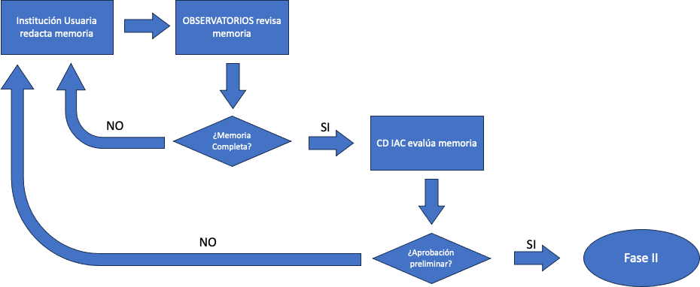

FIGURA 2. Fase I: Proposición y Aprobación Preliminar de la Instalación.

**1.2. FASE IIa: Aprobación de instalación de nueva planta por el CCI.**

En la FASE IIa, y de conformidad con los Acuerdos internacionales, en la FASE IIa se produce la aprobación por el **CCI** de una instalación de nueva planta en los OCAN. Los pasos en el procedimiento son los siguientes:

* La **IU** interesada elaborará un estudio elaborado de las posibles ubicaciones para la instalación, y las consecuencias para el resto de instalaciones, de aquí en adelante el *Estudio*, ajustándose a los requisitos que establezca para ello el **SUCOSIP**.
* La *Memoria* y el *Estudio* serán presentadas al **CCI**, que lo remitirá al **SUCOSIP** para su evaluación e informe. El **SUCOSIP** podrá demandar estudios complementarios para poder valorar correctamente los efectos de la nueva instalación o equipamiento en las ubicaciones propuestas y elaborar su Informe sobre la propuesta al **CCI**, de aquí en adelante el *Informe*.
* Tomando en consideración la *Memoria,* el *Estudio* y el *Informe*, el **CCI** someterá a aprobación la propuesta de instalación y determinará su ubicación definitiva en el OT o el ORM.

La FASE IIa puede realizarse en paralelo con la FASE IIb, que a continuación se describe, si bien no podrá pasarse a la FASE III sin que las dos estén concluidas.

La siguiente figura representa los pasos arriba descritos.

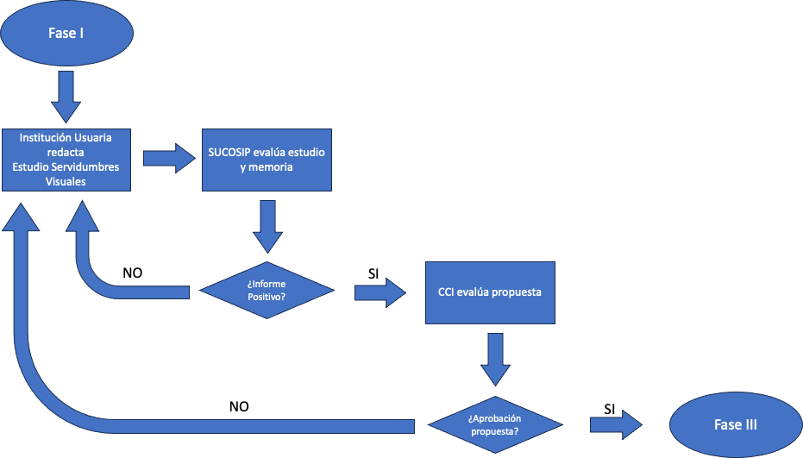

FIGURA 3. Fase IIa: Aprobación instalación por CCI

**1.3. FASE IIb: Elaboración y celebración de acuerdo para la instalación y operación de la instalación científica.**

Cualquier despliegue y operación de una instalación científica en los OCAN requiere de un acuerdo administrativo entre el IAC y la IU. En la Fase IIb se dan los pasos requeridos para la negociación y firma de los acuerdos, cuyos pasos son los siguientes

* El Responsable de **OBSERVATORIOS** conjuntamente con el Coordinador de **INVESTIGACIÓN**, elaborarán la propuesta de borrador de acuerdo a proponer a la IU, de aquí en adelante el *Borrador de Acuerdo*. La elaboración de la propuesta se realizará con el apoyo técnico y legal de **ASSGG**.
* El Responsable de **OBSERVATORIOS** conjuntamente con el Coordinador de **INVESTIGACIÓN** remitirán una versión inicial *del Borrador de Acuerdo* a la Secretaría del **CD-IAC** para su evaluación por el mismo.
* La versión inicial del *Borrador de Acuerdo* será valorada por el **CD-IAC**, quien procederá a remitir su aprobación preliminar, con indicación de eventuales cambios o modificaciones a introducir antes de proceder con el inicio de las negociaciones con la IU. El **CD-IAC** podrá también, de forma motivada, no dar su conformidad definitiva al acuerdo propuesto, hecho éste que se comunicará a la IU.
* El Responsable de **OBSERVATORIOS** conjuntamente con el Coordinador de **INVESTIGACIÓN** remitirán a la IU la versión inicial del *Borrador de Acuerdo* y liderarán la negociación para alcanzar una versión preliminar del *Borrador de Acuerdo*. Cualquier necesidad de modificación sustancial sobre el *Borrador de Acuerdo* deberá remitirse a la Secretaría del **CD-IAC** para su evaluación por el mismo.
* La versión preliminar del *Borrador de Acuerdo* será remitida por el Responsable de **OBSERVATORIOS** conjuntamente con el Coordinador de **INVESTIGACION** a **ASSGG**.
* Desde **ASSGG** se recabarán los informes preceptivos para el acuerdo, siguiendo la normativa de aplicación al caso, la Ley 40/2015 o Ley 25/2014. De acuerdo con los informes preceptivos, y en colaboración con el Responsable de **OBSERVATORIOS**, quien, en su caso, hará partícipe al Coordinador de **INVESTIGACIÓN**, se elaborará la versión final del *Borrador de Acuerdo*.
* El Responsable de **OBSERVATORIOS** conjuntamente con el Coordinador de **INVESTIGACIÓN** remitirán a la **IU** la versión final del *Borrador de Acuerdo* para recabar su conformidad.
* En caso de conformidad, se esperará la conclusión de la FASE IIa para proceder a la celebración del Acuerdo.
* En caso de no conformidad, recabarán las modificaciones a introducir y se iniciará de nuevo la FASE IIb.

La FASE IIb puede iniciarse en paralelo con la FASE IIa, descrita en apartado anterior, si bien no podrá pasarse a la FASE III sin que las dos estén concluidas. Adicionalmente, la FASE IIb no podrá concluir sin que la FASE IIa haya finalizado.

La siguiente figura representa los pasos arriba descritos.

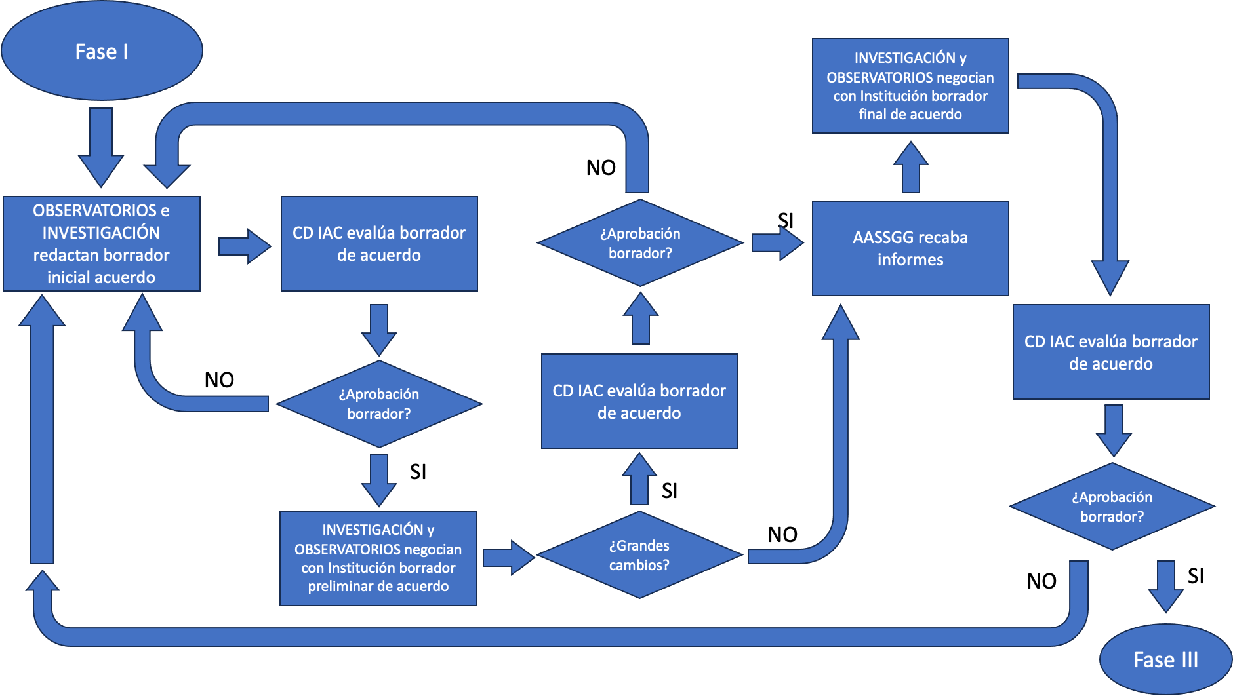

FIGURA 4. Fase IIb: Elaboración y celebración de acuerdo de Instalación.

**1.4. FASE IIIa: Proyecto y despliegue de la instalación científica.**

Una vez la instalación científica dispone de la aprobación del CCI y existe un acuerdo administrativo que dé soporte a su instalación y operación, puede comenzar el despliegue de la misma en el OCAN correspondiente. Para ello, se siguen los siguientes pasos

* La **IU** elaborará la documentación técnica necesaria para el despliegue de la instalación científica de acuerdo con la guía del Anexo I. **OBSERVATORIOS**, a través del Administrador o Jefe de Departamento del OCAN correspondiente, dará conformidad expresa al alcance y contenidos de la documentación presentada.
* El Responsable de **OBSERVATORIOS**, o a quien este designe (Administrador o Jefe de Departamento del OCAN correspondiente), recabará de la **IU** la conformidad para solicitar a las administraciones locales pertinentes la evaluación del impacto ambiental y la emisión de la licencia urbanística correspondientes a la instalación científica. Tras ello:
  + **OBSERVATORIOS** tramitará el procedimiento de evaluación del impacto ambiental que corresponda al proyecto, que podrá consistir en una evaluación simplificada, en una evaluación ordinaria o en una exención de la evaluación de impacto ambiental[5]
  + **OBSERVATORIOS** solicitará la licencia urbanística en el Ayuntamiento que corresponda.
  + La **IU** procederá al pago de las tasas que sean de aplicación.
* La **IU** procederá a la construcción, instalación y puesta en marcha de la instalación científica de acuerdo con la guía del Anexo II con la colaboración de **OBSERVATORIOS**, a través del Administrador o Jefe de Departamento del OCAN correspondiente.
* La **IU** contribuirá a los Servicios Comunes del OCAN correspondiente desde el momento del inicio de las obras, hecho este que deberá recogerse explícitamente en el acuerdo. La Gestión Administrativa de los **OBSERVATORIOS** remitirá a tal fin la factura a la **IU**.

**1.5. FASE IIIb: Seguimiento del acuerdo.**

La naturaleza administrativa de los acuerdos para las instalación y operación de las instalaciones científicas y telescopios, obliga a hacer uso de las herramientas de seguimiento establecidas en el marco legal vigente. La Fase IIIb implementa las acciones de este seguimiento, cuyos pasos son los siguientes:

* El Director del IAC, previo acuerdo del **CD-IAC**, designará mediante resolución a los **responsables del IAC en la Comisión de Seguimiento** del acuerdo, especificando en su caso quien entre los mismos ejerce funciones de Presidencia o Secretaria de la Comisión de Seguimiento. Como práctica habitual, se designará un miembro de **OBSERVATORIOS** y otro de **INVESTIGACIÓN** a propuesta de sus Responsables.
* Los **responsables del IAC en la Comisión de Seguimiento** impulsarán la designación de miembros por parte de la IU y la constitución de la Comisión de Seguimiento, en los términos previstos por el acuerdo, así como por la normativa vigente, y por el procedimiento de “tramitación de Acuerdos y Convenios del IAC”.
* Los **responsables del IAC en la Comisión de Seguimiento** impulsarán al menos una reunión con carácter anual de la Comisión de Seguimiento, con registro de actas firmadas por sus integrantes sobre los temas tratados y acuerdos alcanzados.
* Es responsabilidad Los **responsables del IAC en la Comisión de Seguimiento** mantener informado a la Dirección del IAC sobre cualquier incidencia que pudiera afectar a la correcta ejecución de este acuerdo, así como informar con una antelación de al menos seis meses sobre su finalización o prórrogas.

**2. Actualización o renovación de acuerdos de instalación y operación por ampliación o reorganización de instalaciones científicas existentes.**

El procedimiento para actualización o renovación de acuerdos por ampliación o reorganización de instalaciones científicas existentes tendrá los mismos pasos que los necesarios para un acuerdo de nueva instalación. Se diferenciará tan sólo que en la Fase IIb no se tramitará un nuevo acuerdo en caso que el existente siga dentro del periodo de vigencia, sino una adenda al acuerdo existente.

**3. Renovación simplificada de acuerdos de instalación y operación de instalaciones científicas existentes.**

El procedimiento para la renovación simplificada se aplicará en los casos de renovaciones en las que se realiza una mera prórroga de las condiciones del acuerdo de instalación, o en la cual las modificaciones no se refieren al espacio ocupado en los observatorios o de los edificios desplegados allí (por ejemplo, modificaciones sobre programas posdoctorales, tiempos de observación, etc.). Se seguirán para ello los siguientes pasos:

* El Responsable de **OBSERVATORIOS** conjuntamente con el Coordinador de **INVESTIGACIÓN**, elaborarán la propuesta de borrador de renovación acuerdo a proponer a la **IU**. La elaboración de la propuesta se realizará con el apoyo técnico y legal de **ASSGG**.
* El Responsable de **OBSERVATORIOS** conjuntamente con el Coordinador de **INVESTIGACIÓN**, remitirán la versión inicial del Borrador de Acuerdo a la Secretaría del **CD-IAC** para su evaluación por el mismo.
* La versión inicial del Borrador de Acuerdo será valorada por el **CD-IAC**, quien procederá a remitir su aprobación preliminar, con indicación de eventuales cambios o modificaciones a introducir antes de proceder con el inicio de las negociaciones con la IU.
* El Responsable de **OBSERVATORIOS** conjuntamente con el Coordinador de **INVESTIGACIÓN** remitirán a la IU la versión inicial del Borrador de Acuerdo y liderarán la negociación para alcanzar una versión preliminar del Borrador de Acuerdo. Cualquier necesidad de modificación sustancial sobre el Borrador de Acuerdo deberá remitirse a la Secretaría del **CD-IAC** para su evaluación por el mismo.
* La versión preliminar del Borrador de Acuerdo será remitida por el Responsable de **OBSERVATORIOS** conjuntamente con el Coordinador de **INVESTIGACIÓN** a **ASSGG**.
* **ASSGG** recabará los informes preceptivos para el acuerdo con la normativa de aplicación al caso, la Ley 40/2015 o la Ley 25/2014. De acuerdo con los informes preceptivos, y en colaboración con el Coordinador de **INVESTIGACIÓN** y el Responsable de **OBSERVATORIOS**, elaborará la versión final del Borrador de Acuerdo.
* El Responsable de **OBSERVATORIOS** conjuntamente con el Coordinador de **INVESTIGACIÓN** remitirán a la **IU** la versión final del Borrador de Acuerdo para recabar su conformidad.
  + En caso de conformidad, se procederá a la celebración del Acuerdo.
  + En caso de no conformidad, recabarán las modificaciones a introducir y se iniciará de nuevo el procedimiento.

**ANEXO I: Guía de elaboración de la documentación técnica para la instalación de una instalación científica en los Observatorios de Canarias.**

**ANEXO II: Guía de construcción y puesta en marcha de una instalación científica en los Observatorios de Canarias.**

**ANEXO III: Guía de elaboración de memoria de propuesta de instalación científica en los Observatorios de Canarias**

**Elaborado por:**

* Emilio García García. Responsable de los Observatorios de Canarias.
* Javier Herrera Llorente, Jefe de Departamento del Observatorio del Roque de los Muchachos
* David López Nespral, Administrador interino del Observatorio del Teide

**Revisado por:**

* Jesús Burgos Martín. Administrador de Servicios Generales.

**Aprobado por:**

* Comité de Dirección CD34/24 (Reunión de 16 de octubre de 2024).

*En aplicación de lo previsto en la normativa sobre igualdad efectiva entre mujeres y hombres y para la promoción de la igualdad de género, todas las menciones incluidas en estos Estatutos de personas, colectivos o cargos cuyo género sea masculino deben entenderse referidas al género neutro, incluyendo por tanto a mujeres y hombres*

**ANEXO I**

**Guía de elaboración de la documentación técnica para la instalación de una instalación científica en los Observatorios de Canarias**

Adicionalmente a la formalización del acuerdo entre el IAC y la **IU**, dentro de la fase IIIa de este procedimiento, se recoge la necesidad de elaborar una documentación técnica como paso previo a la solicitud de las licencias y permisos administrativos necesarios para su despliegue.

Para la elaboración de dicha documentación, se han de seguir las siguientes instrucciones:

* Se contratará a un estudio de arquitectura e ingeniería, preferiblemente local, para la elaboración de la documentación técnica necesaria para la construcción de la instalación o equipamiento astrofísico: Proyecto Básico, Proyecto de Ejecución y Documentación Ambiental.
* Se desarrollará una coordinación entre la consultora contratada y el personal técnico de **OBSERVATORIOS**, al objeto de precisar los criterios normalizados de materiales, elementos constructivos e instalaciones, así como las limitaciones y reglamentaciones aplicables al sitio.
* La documentación técnica se elaborará de acuerdo a la legislación y normativa española, que describa, mida y valore las obras definidas en el proyecto, determine las características de los materiales a emplear y los criterios para su ejecución, y defina el abono a los contratistas.
* La documentación incluirá los Pliegos de Prescripciones Técnicas Particulares que puedan ser de aplicación a las obras en el OT o el ORM.
* La documentación técnica será remitida para su revisión y aprobación previa por parte del personal técnico de **OBSERVATORIOS**. La consultora realizará las correcciones y subsanaciones que sean requeridas por el personal técnico del IAC.
* La documentación técnica será firmada por técnico competente y visado por el colegio profesional o la oficina de supervisión que corresponda.
* En caso de realizarse Anteproyecto o Proyecto Básico para la solicitud de la licencia urbanística de manera previa al Proyecto de Ejecución, el visado no será exigible a estos documentos.
* El contrato de arquitectura e ingeniería deberá contemplar la realización de todas las correcciones y subsanaciones que sean requerida por las administraciones locales durante el proceso de evaluación ambiental y licencia urbanística.

**ANEXO II**

**Guía de construcción y puesta en marcha de una instalación científica en los Observatorios de Canarias**

Para asegurar la adecuada integración de una instalación científica en las infraestructuras transversales y comunes de los OCAN, dentro de la FASE IIIa de este procedimiento, las **IU** han de seguir las siguientes instrucciones:

* El inicio de las obras cumplirá con los términos y plazos expresados en la evaluación de impacto ambiental y en la licencia urbanística.
* La obra contará con una Dirección Facultativa de Obra, que como mínimo estará compuesta por el Director/a de Obra y el Coordinador/a de Seguridad y Salud en Obra, que será realizada por técnicos competentes. Dependiendo de las particularidades de la ubicación se podrá exigir la participación de asistencias técnicas tales como: biólogo/a, ambientalista, arqueólogo/a, etc.
* Se contratará a una o varias empresas acreditadas en el sector de la construcción, que deberán estar al día en todas sus obligaciones legales aplicables en el sitio.
* De manera previa a las obras se elaborará el Acta de Comprobación del Replanteo de la Obra en presencia de personal técnico de **OBSERVATORIOS**.
* La obra de la instalación o equipamiento astrofísico se ejecutará siguiendo la legislación y normativa española. Se cumplirá en todo momento con los condicionante de la evaluación de impacto ambiental, licencia urbanística y en materia de Prevención de Riesgos Laborales.
* Durante toda la construcción se realizará una coordinación entre el Promotor/a de la Obra, la Dirección Facultativa de Obra, la empresa contratista, y el personal técnico de **OBSERVATORIOS**, con reuniones presenciales periódicas en el sitio de las obras.

Tras la finalización de las obras se elaborará el Acta de Recepción de la Obra en presencia de personal técnico del IAC, comprobándose que se han cumplido todos los condicionados aplicables en la licencia urbanística.

* La instalación o equipamiento astrofísico contribuirá a los servicios comunes del observatorio desde el momento del inicio de las obras.
* Se procederá a la puesta en marcha y comisionado de la instalación o equipamiento astrofísico, dando debida cuenta de su progreso en la Comisión de Seguimiento.
* Se hará entrega de toda la documentación relativa a la instalación o equipamiento astrofísico al personal técnico del IAC, incluyendo: documentación técnica *as built*, certificaciones de alta, puesta en marcha y final de obra, documentación en materia de prevención de riesgos laborales, documentación en materia ambiental y documentación en material de gestión de residuos

**ANEXO III**

**Guía de elaboración de memoria de propuesta de instalación científica en los Observatorios de Canarias**

La Memoria que acompañe la propuesta de una instalación tiene formato libre con el objeto de no introducir una carga burocrática excesiva sobre la IU. Dicha propuesta puede presentarse en formato word, pdf, ppt o cualquier otro de uso generalizado en sistemas ofimáticos. No obstante, puede requerirse a la institución algún tipo de portabilidad si el acceso a la misma no es posible con los sistemas informáticos en uso en el IAC.

La documentación debe recoger, al menos, los siguientes aspectos:

* Descripción General de la instalación y sus Objetivos Científicos.
* Entidades implicadas en el proyecto.
* Financiación para la construcción, operación y mantenimiento.
* Descripción de las tecnologías implicadas.
* Restricciones temporales y condicionantes para la ejecución.
* Breve resumen de planificación.
* Dimensiones de la instalación.
  + Superficie total edificada, incluyendo edificio principal y auxiliares.
  + Describir raseado del proyecto.
  + Superficie total de urbanización (plataforma nivelada, viarios, etc.)
  + Áreas de acopio y auxiliares necesarias durante las obras.
  + Altura máxima de la edificación.
* Demanda de servicios:
  + Estimación de potencia eléctrica instalada necesaria.
  + Necesidades de agua de abasto, consumo humano y saneamiento.
  + Requisitos de telecomunicaciones: ancho de banda, necesidades de redundancia, enlaces punto a punto, etc.
  + Relación de equipos/suministros que será responsabilidad de cada una de las partes, así como su mantenimiento (Ejemplo: instalación/ revisión de extintores, equipos a presión, cuadros eléctricos interiores, etc.). Teniendo en cuenta las previsiones futuras.
* Requisitos básicos del emplazamiento: visibilidad del cielo, vientos, seeing, etc.

1. Ver https://www.boe.es/buscar/doc.php?id=BOE-A-1979-16122
2. En el “Procedimiento para la Tramitación de Acuerdos y Convenios del IAC” se encuentra información más detallada sobre esta normativa
3. Ver https://www.boe.es/buscar/act.php?id=BOE-A-2014-12326
4. Ver https://www.boe.es/buscar/act.php?id=BOE-A-2015-10566
5. La evaluación de impacto ambiental contará como mínimo con los informes del Servicio de Medioambiente del Cabildo, del Órgano Ambiental del Cabildo, y del Patronato del Parque Nacional. Dependiendo de las características del proyecto y del procedimiento de evaluación podrán ser exigibles informes de otros organismos o departamentos.